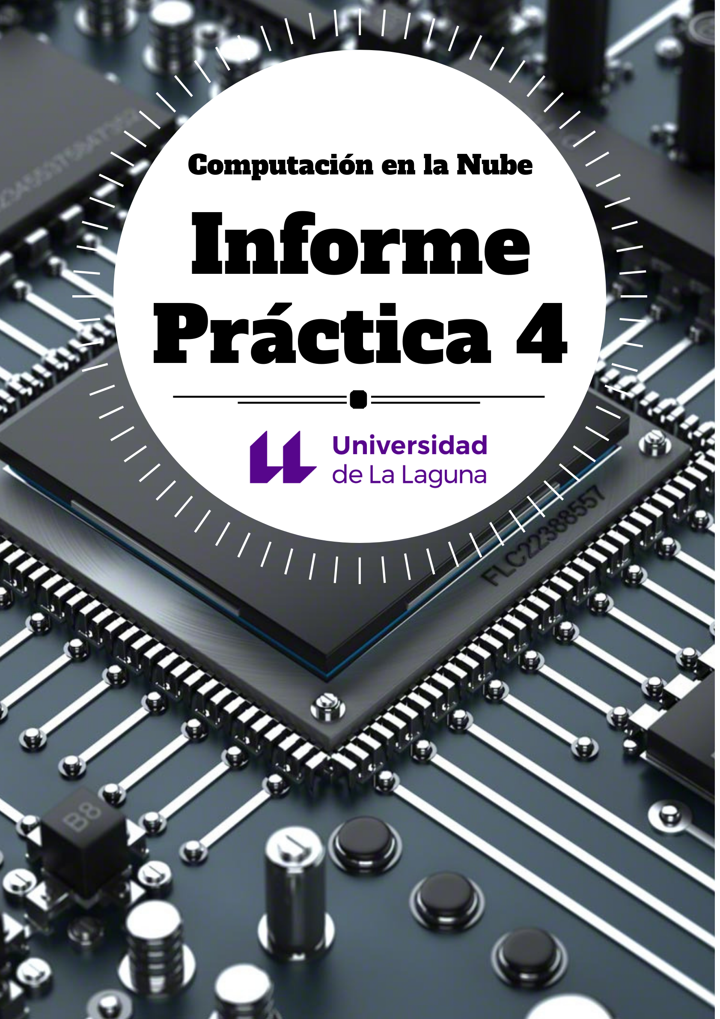

**Práctica 4**

1. Desarrolla una versión en CUDA del código que has desarrollado en la práctica 3 para el procesamiento de imágenes.

Tras un intento fallido con Cuda. Se ha procedido a usar OpenCL de forma satisfactoria. Solamente una función se ha modificado con respecto a la versión anterior. Esta función, es la que vamos a proporcionarle a la gráfica para que realice el filtrado correspondiente. Para poder realizar esto, se ha añadido a un nuevo fichero denominado “clProgram.cl”. De igual forma, se ha cambiado el planteamiento de dicha función para que aplique el filtrado a un vector en específico. Esta función la podremos ver a continuación:

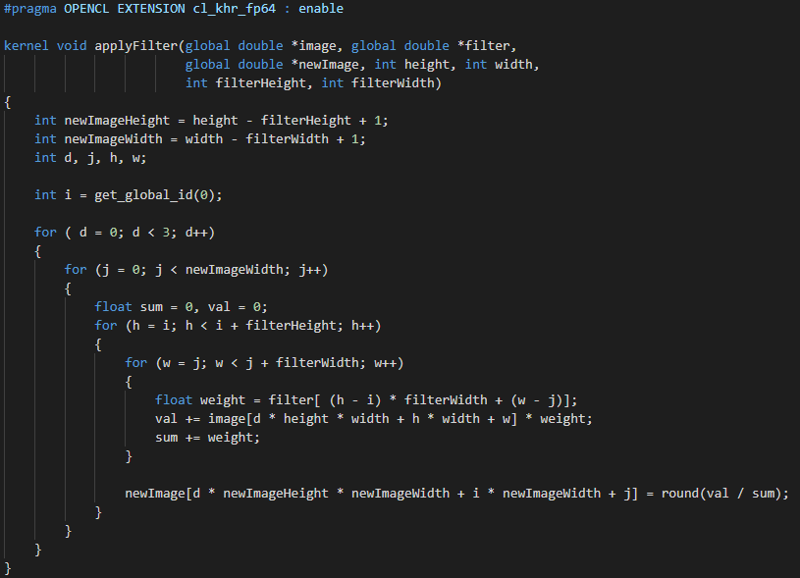

Posteriormente, se ha modificado el “main” del código principal adaptándolo a la sección de OpenCl. Para ello, se han creado las siguientes modificaciones:

**Inicialización de OpenCL**

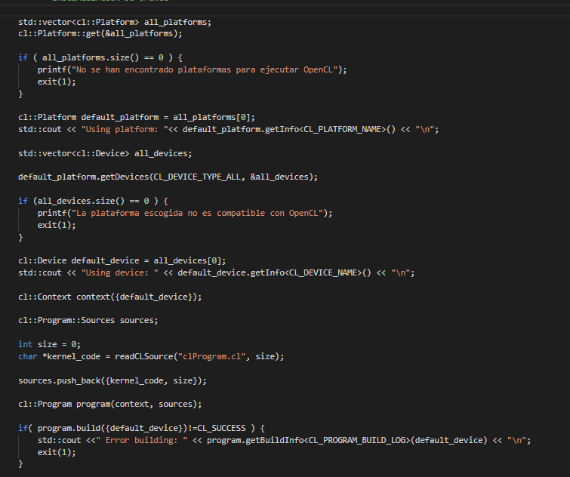

**Preparación de datos en OpenCL**

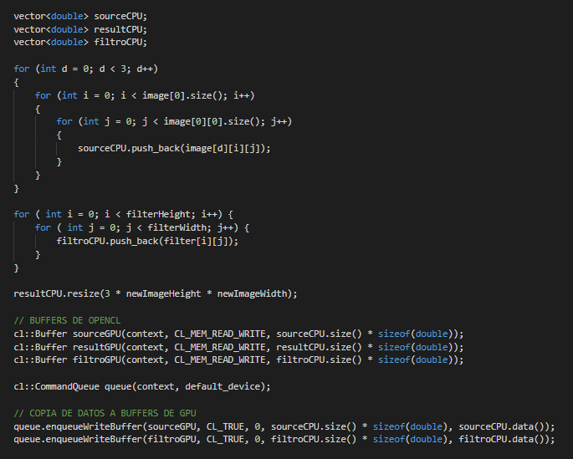

**Ejecucción del Kernel**

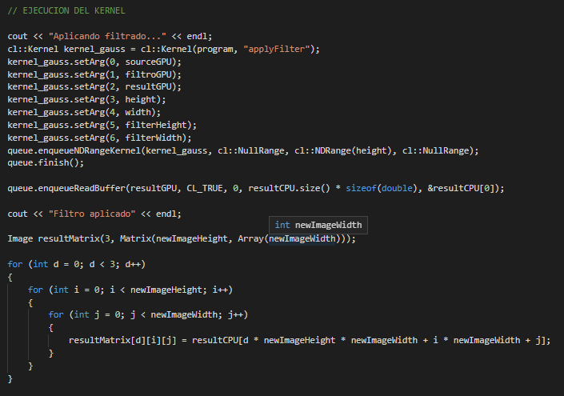

Posteriormente, se ha comprobado el resultado final obteniendo lo siguiente:

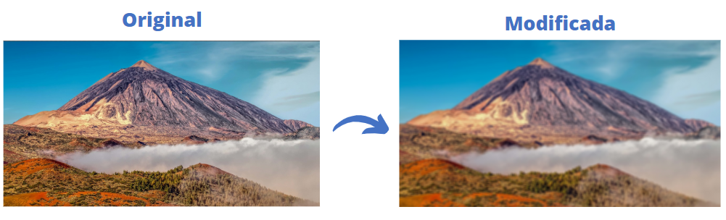

2. Analiza el rendimiento de las tres versiones paralelas que has desarrollado.